**Gabriel Ferla - RM 550695**

**Lorenzo Gomes Andreata - RM 551117**

**André Coelho Sóler - RM 98827**

**Vinícius Almeida Bernardino de Souza - RM 97888**

**Victor Flávio Demarchi Viana - RM 99389**

**QUESTÕES**

**1 - Como declarar uma variável com valor undefined em JavaScript? Exemplifique e demonstre a saída do valor da variável! (5 Pontos)**

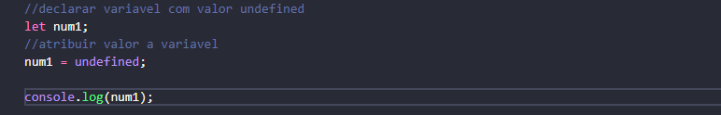

Definindo o valor como undefined para a variável, Isso significa que a variável foi declarada, mas não possui nenhum valor atribuído a ela.